Министерство науки и высшего образования Российской Федерации
Федеральное государственное автономное образовательное учреждение высшего образования
ТОМСКИЙ ГОСУДАРСТВЕННЫЙ УНИВЕРСИТЕТ СИСТЕМ УПРАВЛЕНИЯ И РАДИОЭЛЕКТРОНИКИ (ТУСУР)
Кафедра компьютерных систем в управлении и проектирования (КСУП)

ПРОЕКТИРОВАНИЕ БАЗЫ ДАННЫХ
MICROSOFT SQL SERVER
Отчёт по лабораторной работе №1 по дисциплине «Базы Данных»

Студент гр. 514-1
___________ Байдин Илья Витальевич
__ октября 2026 г.

Руководитель:
Старший преподаватель каф. КСУП
______ (оценка) __________ Корышев Николай Павлович
__ октября 2026 г.

Содержание

Введение 3
1 ОСНОВНАЯ ЧАСТЬ 4
1.1 Описание данных для реализации БД 4
1.2 Создание базы данных (БД) в Microsoft SQL Server 6
1.3 Создание схемы данных 12
1.4 Демонстрация пути к файлам Ресторан.mdf и Ресторан_log.ldf 12
Заключение 14

Введение

Цель данной работы - реализация проекта учебной базы данных под управлением СУБД Microsoft SQL Server. Создание реляционных таблиц и установление межтабличных связей.
Задачи.
- Создайте базу данных для своей предметной области в выбранной СУБД.
Требования к базе данных (БД).
- БД должна быть реляционной;
- БД должна быть нормализована по 3НФ;
- БД должна состоять минимум из 3-4 связанных таблиц;
- в таблицах БД должны быть наложены ограничения на поля таблиц;
- должна быть обеспечена ссылочная целостность;
- в БД должны быть обязательно поля разных типов данных, в том числе поля:
  - позволяющие хранить рисунки;
  - позволяющие хранить длинный текст;
  - значения логического типа.

1 ОСНОВНАЯ ЧАСТЬ

1.1 Описание данных для реализации БД

В ходе выполнения индивидуального задания была разработана реляционная модель данных для системы бронирования столиков в ресторане. Опишем сущности в виде таблиц, добавив необходимые поля и ограничения для соответствия требованиям лабораторной работы.
Для «Сотрудники» (таблица 1.1) были описаны характеристики.
Таблица 1.1 – Описание «Сотрудники»
Имя поля | Тип данных | Описание | Ограничение
employee_id | int | Уникальный идентификатор. | PK, >0.
ФИО | nchar(150) | ФИО сотрудника. | NOT NULL.
Должность | nvarchar(100) | Должность сотрудника. | Список: Администратор, Официант, Хостес, Управляющий.
Номер_телефона | nvarchar(20) | Номер телефона. | Формат: +7 и 10 цифр.

Для «Гости» (таблица 1.2) были описаны характеристики.
Таблица 1.2 – Описание «Гости»
Имя поля | Тип данных | Описание | Ограничение
guest_id | int | Уникальный идентификатор. | PK, >0.
ФИО | nvarchar(150) | ФИО гостя. | NOT NULL.
Дата_рождения | date | Дата рождения гостя. | Не накладываются ограничения.
Предпочтения | nvarchar(500) | Предпочтения в еде, аллергии. | Не накладываются ограничения.
Номер_телефона | nvarchar(20) | Номер телефона гостя. | Формат: +7 и 10 цифр.

Для «Залы» (таблица 1.3) были описаны характеристики.
Таблица 1.3 – Описание «Залы»
Имя поля | Тип данных | Описание | Ограничение
hall_id | int | Уникальный идентификатор. | PK, >0.
Название_зала | nvarchar(100) | Название зала. | NOT NULL.
Вместимость | int | Макс. количество гостей в зале. | CHECK: > 0.
Окончание таблицы 1.3
Имя поля | Тип данных | Описание | Ограничение
Схема_зала | nvarchar(255) | Схема расположения столов. | Не накладываются ограничения.
Описание | nvarchar(500) | Интерьер, особенности зала. | Не накладываются ограничения.

Для «Столики» (таблица 1.4) были описаны характеристики.
Таблица 1.4 – Описание «Столики»
Имя поля | Тип данных | Описание | Ограничение
table_id | int | Уникальный идентификатор. | PK, >0.
hall_id | int | Идентификатор зала. | FK, NOT NULL.
Номер_столика | int | Порядковый номер столика. | CHECK: > 0.
Количество_мест | int | Кол-во мест за столиком. | CHECK: > 0.
Статус_столика | bit | Свободен ли столик. | Логический тип (0/1).

Для «Бронирования» (таблица 1.5) были описаны характеристики.
Таблица 1.5 – Описание «Бронирования»
Имя поля | Тип данных | Описание | Ограничение
booking_id | int | Уникальный идентификатор. | PK, >0.
table_id | int | Идентификатор столика. | FK, NOT NULL.
guest_id | int | Идентификатор гостя. | FK, NOT NULL.
employee_id | int | Идентификатор сотрудника. | FK, NOT NULL.
Дата_и_время | datetime | Дата и время визита. | CHECK: >= '2020-01-01'.
Количество_гостей | int | Количество гостей. | CHECK: > 0.
Статус_подтверждения_брони | bit | Подтверждена ли бронь. | Логический тип (0/1).
Комментарий | nvarchar(500) | Пожелания к бронированию. | Не накладываются ограничения.

1.2 Создание базы данных (БД) в Microsoft SQL Server

Для создания БД мы будем использовать СУБД Microsoft SQL Server и интегрированную среду разработки SQL Server Management Studio (SSMS). Начнём с подключения к БД при помощи интерфейса SSMS (рисунок 1.1).
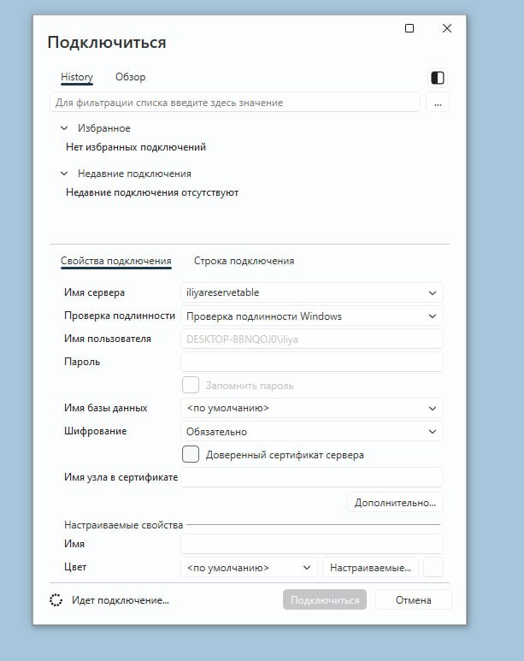
Рисунок 1.1 – Подключение к базе данных

После подключения к БД, нам показывается обозреватель объектов (рисунок 1.2).
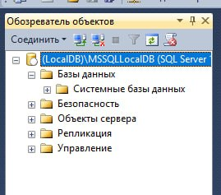
Рисунок 1.2 – Обозреватель объектов

В разделе Базы данных мы можем создать БД и после создания БД в разделе Таблицы, создать таблицы для нашего проекта (рисунок 1.3 и рисунок 1.4).
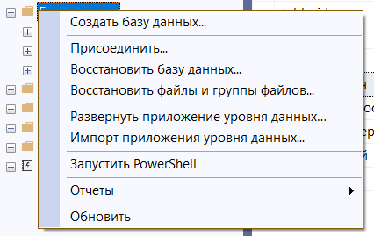
Рисунок 1.3 – Создание БД

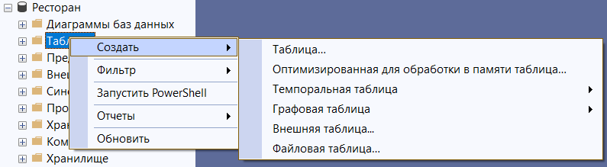
Рисунок 1.4 – Создание таблиц

После создания всех таблиц нужно было указать в таблицах первичные ключи (PK), внешние ключи (FK) и наложить ограничения проверки (CHECK) и значения по умолчанию (рисунки 1.5–1.9).
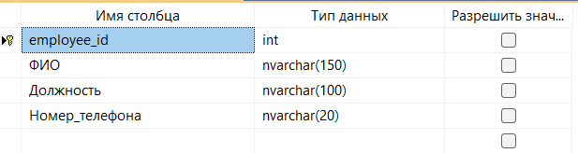
Рисунок 1.5 – Таблица «Сотрудники»

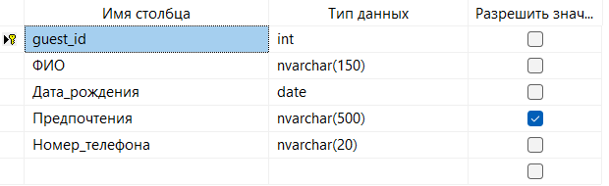
Рисунок 1.6 – Таблица «Гости»

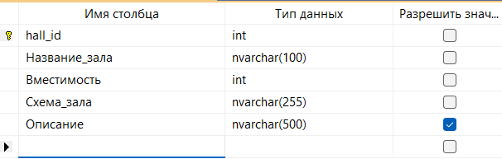
Рисунок 1.7 – Таблица «Залы»

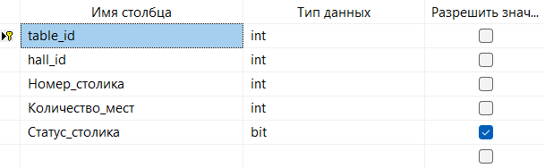
Рисунок 1.8 – Таблица «Столики»

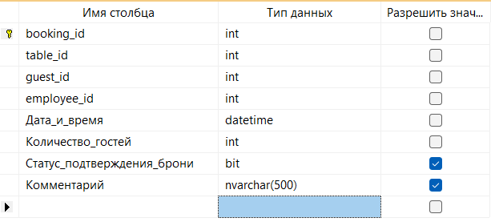
Рисунок 1.9 – Таблица «Бронирования»

После заполнения таблицы понадобится заполнить данными таблицы и проверить заданные ограничения (рисунки 1.10 – 1.16).

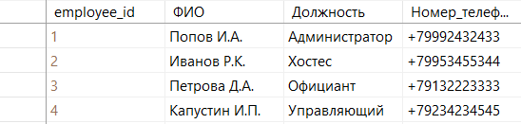
Рисунок 1.10 – Заполненная таблица «Сотрудники»

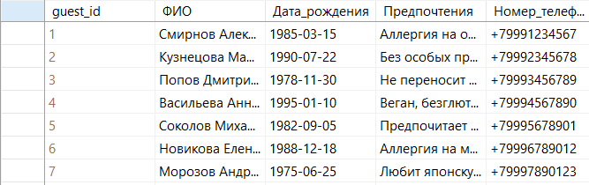
Рисунок 1.11 – Заполненная таблица «Гости»

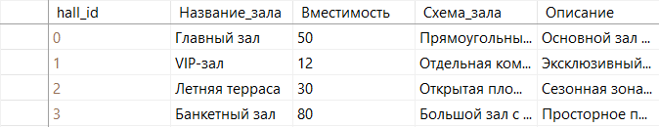
Рисунок 1.12 – Заполненная таблица «Залы»

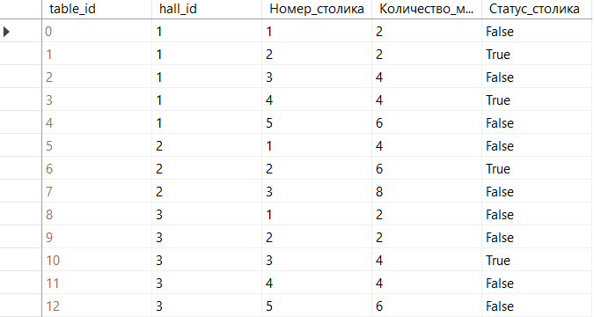
Рисунок 1.13 – Заполненная таблица «Столики»

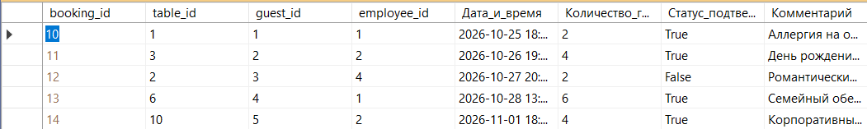
Рисунок 1.14 – Заполненная таблица «Бронирования»
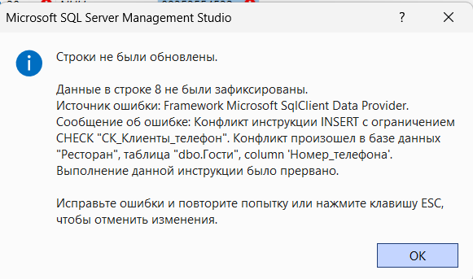
Рисунок 1.15 – Отработка ограничений таблицы «Гости»

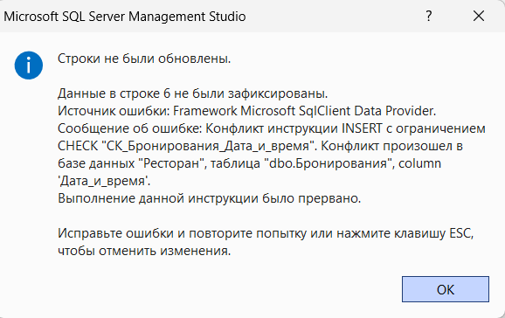
Рисунок 1.16 – Отработка ограничений таблицы «Бронирования»

Для всех остальных таблиц аналогично таблицам «Гости» и «Бронирования» были заполнены данные и проверены ограничения.

1.3 Создание схемы данных

На основе реляционной модели IDEF1x из прошлой работы была воссоздана физическая схема базы данных в SSMS (рисунок 1.17).
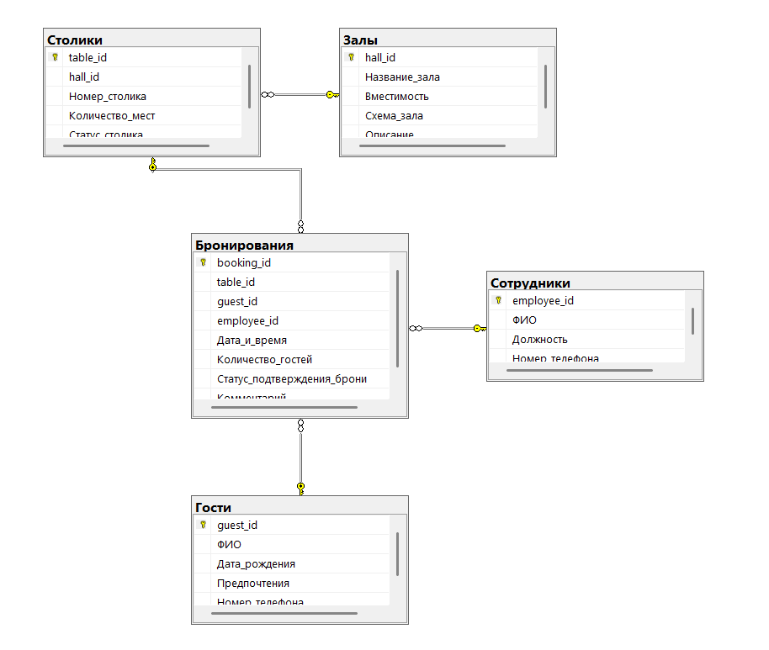
Рисунок 1.17 – Схема для базы данных

1.4 Демонстрация пути к файлам Ресторан.mdf и Ресторан_log.ldf

Файлы базы данных размещены в стандартной директории Microsoft SQL Server. Основные файлы данных (.mdf) и журналов транзакций (.ldf) находятся по пути -C:\ProgramFiles\MicrosoftSQLServer\MSSQL16.SQLEXPRESS\MSSQL\DATA (рисунок 1.18).
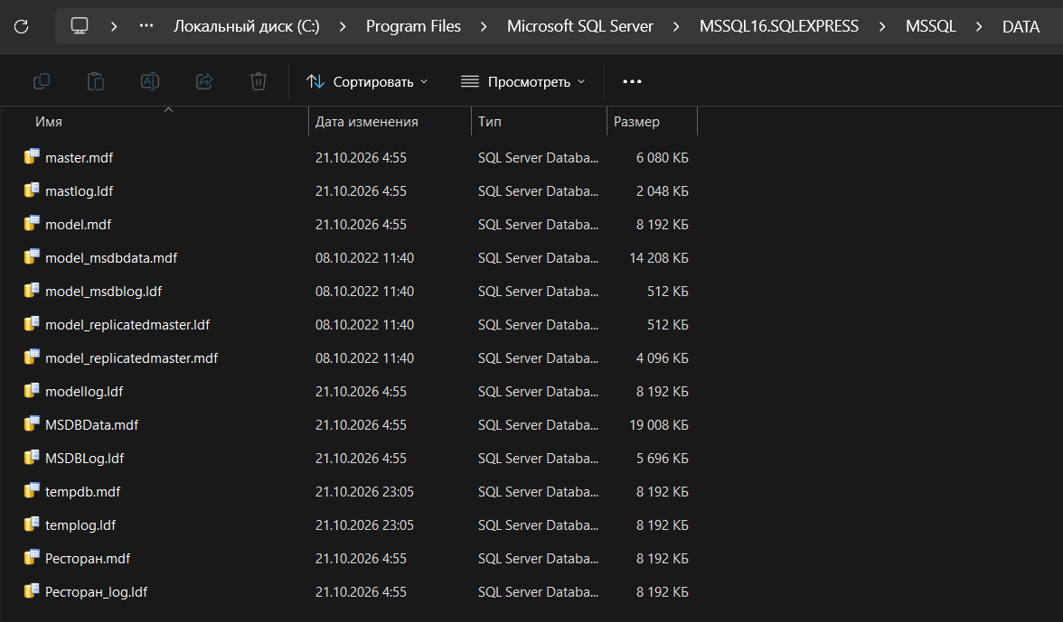
Рисунок 1.18 – Путь к основным файлом БД

Данное расположение соответствует рекомендуемой практике хранения системных файлов СУБД и обеспечивает стандартный механизм управления базами данных.

Заключение

В ходе выполнения лабораторной работы №1 была успешно реализована физическая модель реляционной базы данных для автоматизированной системы управления бронированием столиков в ресторане в среде Microsoft SQL Server.
Были выполнены следующие ключевые этапы.
- На основе предварительно разработанной реляционной модели (IDEF1x) были спроектированы таблицы, соответствующие требованиям третьей нормальной формы (3НФ).
- База данных Ресторан была создана в СУБД Microsoft SQL Server с использованием инструмента SQL Server Management Studio (SSMS).
- Для всех сущностей («Сотрудники», «Гости», «Залы», «Столики», «Бронирования») были созданы таблицы, заданы первичные и внешние ключи, а также наложены необходимые ограничения целостности (CHECK, NOT NULL), включая проверку формата данных для телефонов и списков допустимых значений (должности, статусы брони).
- Обеспечена ссылочная целостность данных за счет использования внешних ключей (FOREIGN KEY), что на физическом уровне защищает систему от возникновения «овербукинга» и сиротских записей.
- В структуру таблиц включены поля различных типов, в том числе для хранения изображений (тип varbinary(max)), длинного текста (тип nvarchar(max)) и логических значений (тип bit).
- Таблицы были заполнены тестовыми данными, и проведена проверка корректности работы всех заданных ограничений (отработка ошибок при вводе некорректных данных и нарушении ссылочной целостности).
- В завершение была построена наглядная схема данных (Database Diagram), которая визуально отображает все созданные таблицы и связи между ними.

